***Картотека***

пальчиковых игр

с предметами домашнего обихода

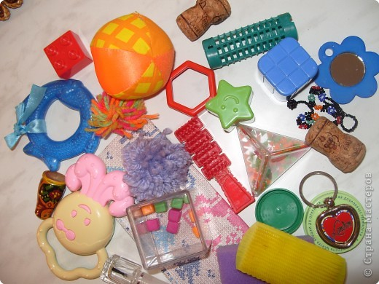

Пальчиковая игра

«Быстрые орешки»

(Игра с двумя грецкими орехами)

Расположить два небольших грецких ореха между прямыми ладонями рук и катать, проговаривая четверостишие

**Я катаю свой орех,**

**Чтобы был круглее всех**.

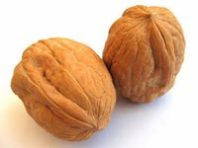

Пальчиковая игра

«Уточка»

Игра с резиновой уточкой

**Мама утка шла к пруду  
Кря-Кря**

(ребенок сжимает игрушку пищалку).  
**«Всех купаться отведу».  
А за нею шли утята  
Кря-кря-кря**

(ребенок сжимает игрушку пищалку),  
**Очень смелые ребята.**

(Под этот стишок можно идти с малышом принимать водные процедуры)

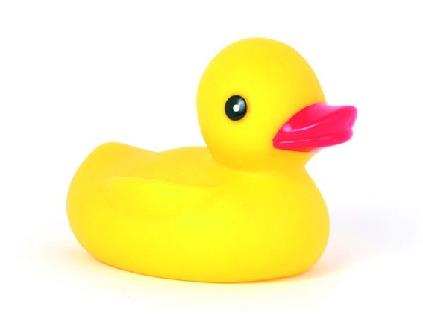

Пальчиковая игра

«Зоопарк»

Игра с решёткой для раковины. Можно заменить клавиатурой, пластмассовыми крышками, решёткой от яиц…

Положить решётку на ровную поверхность

(Например на стол) поставить в дырочки решётки по два пальца каждой руки, перпендикулярно столу, и "шагая", не наступая на перегородки приговаривать

**В зоопарке мы бродили,**

**К каждой клетке подходили,**

**Мы смотрели всех подряд,**

**Медвежат, лисят, бобрят!**

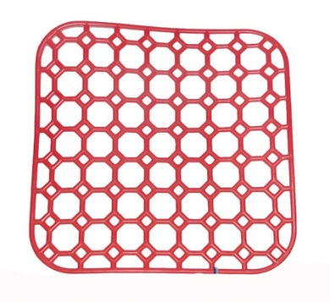

Пальчиковая игра

«У ёлки острые иголки»

Игра с щёткой для волос, бигуди

Расположить щётку для волос между прямыми ладонями и делая движения вперёд-назад ладонями приговаривать:

**У сосны, у пихты, ёлки,**

**Очень колкие иголки,**

**Но сильней, чем ельник,**

**Вас уколет можжевельник!**

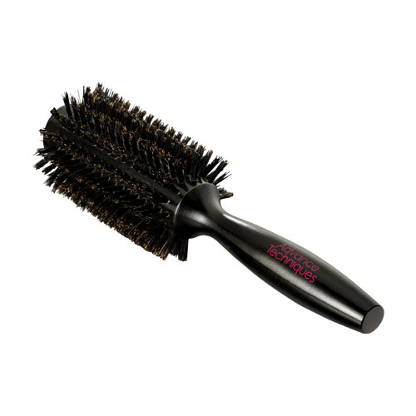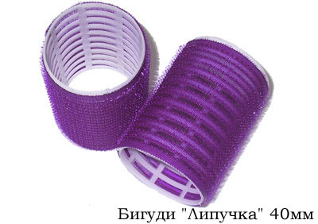

Пальчиковая игра

«Зимние забавы»

Игра с крышками

Расположить две крышки на столе, в каждую крышку поставить по одному указательному пальцу с обеих рук, "шагая" вперёд приговаривать:

**Мы едем на лыжах,**

**Мы мчимся с горы.**

**Мы любим забавы,**

**Холодной зимы!**

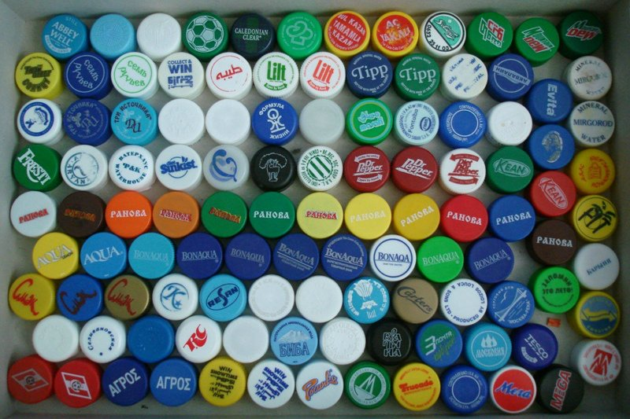

Пальчиковая игра

«Колючий ёж»

Игра с щёткой для волос, бигуди.

**Гладь мои ладошки, еж!**

**Ты колючий, ну и что ж?**

**Я хочу тебя погладить!**

**Я хочу с тобой поладить!**

(Катаем мячик между ладошками, гладим его,

дотрагиваемся пальцами до отдельных "колючек".

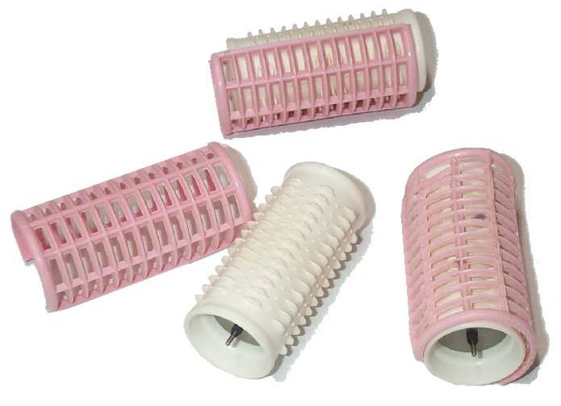

Пальчиковая игра

«Карандаш»

Игра с карандашом (можно заменить фломастером, или различными палочками)

**Карандаш в руках катаю,**

**Между пальчиков верчу.**

**Непременно каждый пальчик**

**Быть послушным научу.**

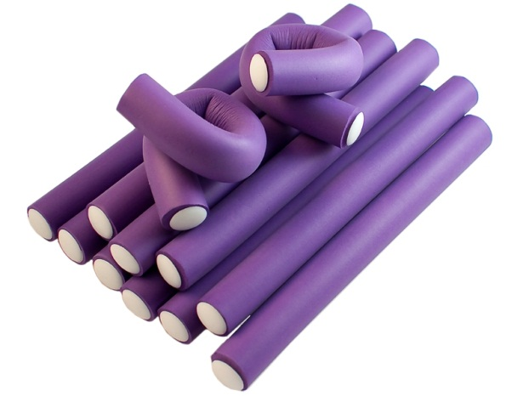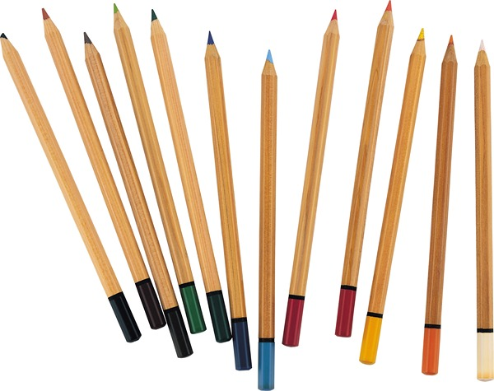

Пальчиковая игра

«Орехи»

(Игра с двумя грецкими орехами)

Расположить два небольших грецких ореха между пальцами и держать, проговаривая четверостишие.

**Научился два ореха**

**Между пальцами держать.**

**Это в школе мне поможет**

**Буквы разные писать.**



Пальчиковая игра

«Помощник»

Игра с крупой (рис, гречка…)

**Я крупу перебираю,**

**Мамочке помочь хочу.**

**Я с закрытыми глазами**

**Рис от гречки отличу.**

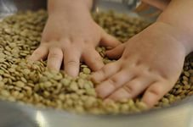

Пальчиковая игра

«Дорожка»

Игра с горохом (можно заменить бусинками, пуговицами, фасоль…)

**Я взяла горошка**

**Выложить дорожку,**

**Чтобы бегали по ней**

**Зайчик или кошка**

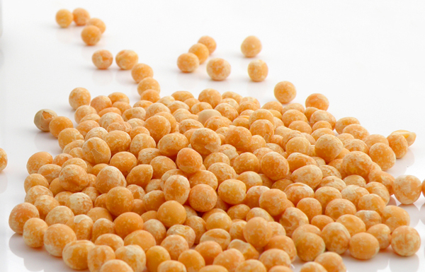

Пальчиковая игра

«Бусинки - горошки»

Игра с горохом

(можно заменить бусинками, фасолью…)

**Покатаю я в руках**

**Бусинки, горошки.**

**Станьте ловкими скорей,**

**Пальчики, ладошки.**

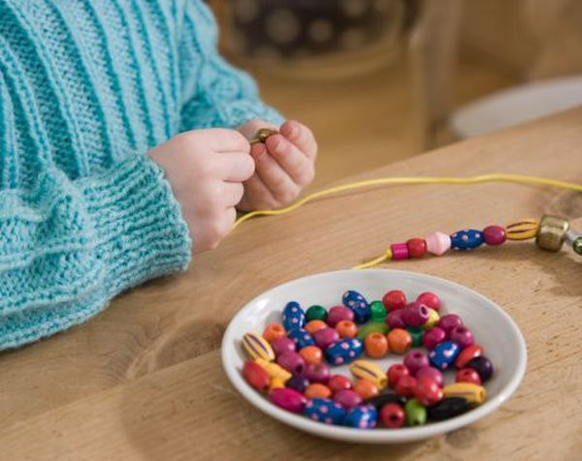

Пальчиковая игра

«Игра с горошком»

Игра с горохом

(можно заменить бусинками, фасолью…)

**Дома я одна скучала,**

**Горсть горошинок достала.**

**Прежде чем играть начать,**

**Надо пальчику сказать:**

**- Пальчик, пальчик, мой хороший,**

**Ты прижми к столу горошек,**

**Покрути и покатай**

**И другому передай.**

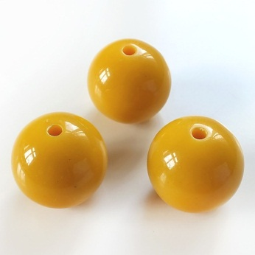

Пальчиковая игра

«Бусы»

Игра с желудями

(можно заменить бусинками)

**Зайка желуди собрал,**

**Их на нитку нанизал.**

**Очень маме угодил, -**

**Он ей бусы подарил.**

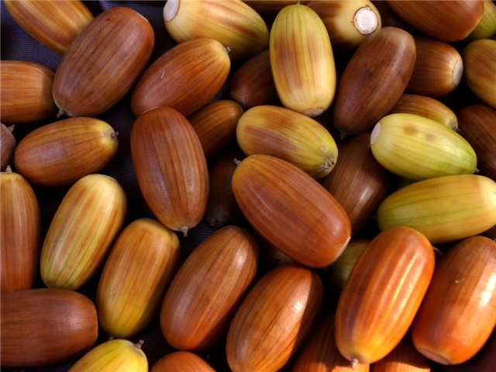

Пальчиковая игра

«Клубок»

Игра с нитками (мулине, шерстяные…)

**Я верёвочку смотаю**

**Всю в один большой клубок,**

**Чтоб котёнок мой, играя,**

**В ней запутаться не смог.** 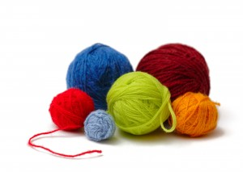

Пальчиковая игра

«Косички сестричке»

Игра с лентой, тесьмой, шнурками…

**Для своей сестрички**

**Я плету косички**

**Из шнура и из тесьмы,**

**С нею очень дружим мы.**

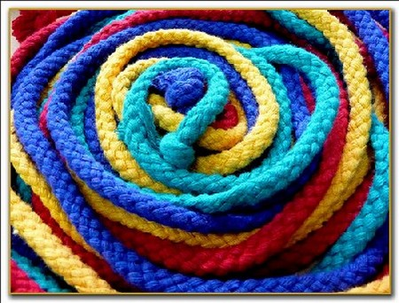

Пальчиковая игра

«Слово»

Игра с пуговицами, крупой, семенами, бусинками, палочками, камушками…

**Буква «К» съедобная,**

**Из печенья сдобного.**

**Буква «У» из желудей,**

**Что в шкатулочке моей.**

**Буква «З» готова**

**Из семян фруктовых.**

**«Я» из пуговок сложили,**

**Слово «Кузя» получили.**

**Кузя – милый наш щенок,**

**Приглашает на урок.**

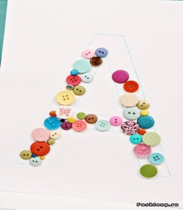

Пальчиковая игра

«Зайки»

Игра на колючем коврике

**На поляне, на лужайке**

**Целый день скакали зайки.**

***(Отрывистые движения кончиками пальцев)***

**И катались по траве**

**От хвоста и к голове.**

***(Перекаты от ладошек к пальчикам и наоборот)***

**Мимо змеи проползали,**

**«С добрым утром!» – им сказали.**

***(Ребром руки изображаем ползучую змею)***

**Стала гладить и ласкать**

**Всех зайчат зайчиха мать.**

***(Поочерёдно каждой рукой гладим коврик)***

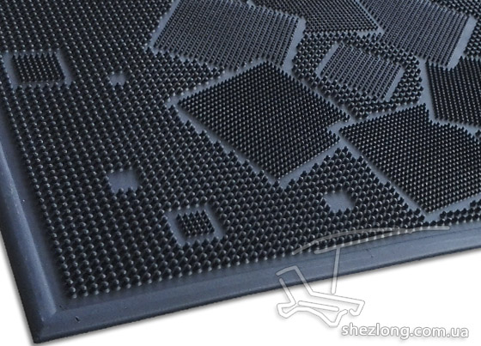

Пальчиковая игра

«Рыбки»

Игра с сыпучими материалами (песок, крупы…), вода.

Пальцы обеих рук сложены «щепотью». Руки двигаются волной от плеча, изображая ныряющих рыбок.

**Рыбки плавали, ныряли,  
В чистой тепленькой воде.  
То сожмутся,**

*На последнем слове пальцы рук очень плотно сжимаются*.

**Разожмутся,**

*Пальчики сильно растопыриваются в стороны.*

**То зароются в песке.**

*Снова сложив пальчики, руками поочередно совершаете движения, как будто раскапываете песок.*

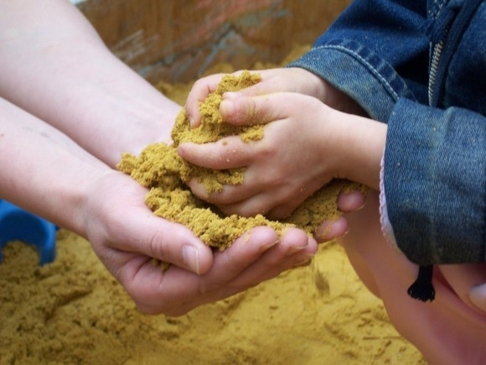

Игра

«Ветер»

Игра с ватой

**Ветер дует, задувает,**

**Снег летает и летает.**

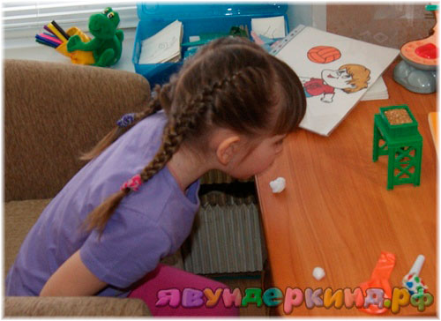

Пальчиковая игра

«Озорные зайчики»

Игра с клавиатурой

**По клавиатуре пальчики**

**Прыгают как зайчики.**

**Пальцы буквы, нажимая,**

**Развиваются, играя.**

(Хаотичное нажатие на кнопки клавиатуры пальцами обеих рук)

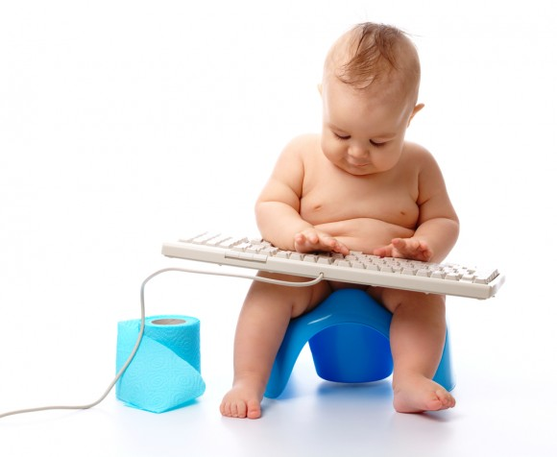

Пальчиковая игра

«Испечём мы каравай»

Игра с тестом

**Месим, месим тесто,**

***(сжимаем руками тесто)***

**Есть в печи место.**

***(перекидываем в левую руку и сжимаем)***

**Испечем мы каравай,**

***(несколько раз энергично сжимаем тесто обеими руками)***

**Перекидывай, валяй!**

***( катаем тесто между ладошками)***

